Banque de problèmes du RMT  3d9-fr | 

Développements de pyramide

Identification
Rallye: 17.I.13 ; catégories: 6, 7, 8 ; domaines: 3D, LR
Familles:
- GEN - Générer et tester des solutions (partielles) possibles
- VS - Visualiser dans l'espace
- VS/SV - Traiter des développements de solides
Remarque et suggestion

Résumé
Dessiner tous les développements d'une pyramide régulière de base carrée.

Enoncé
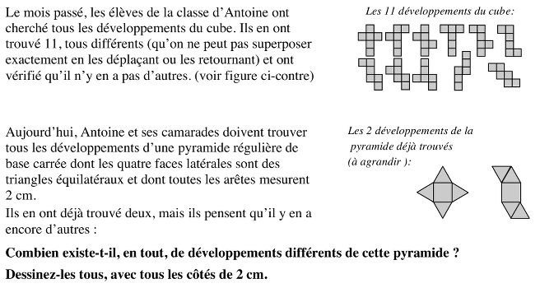

Tâche de résolution et savoirs mobilisés
Analyse a priori
- Vérifier que les deux exemples de développements permettent bien de construire la pyramide.
- Organiser la recherche pour obtenir les autres développements en esquissant des schémas. Par exemple, placer la base et disposer les triangles de manière systématique : un par côté (exemple donné) « 1, 1, 1, 1 » ; répartis sur trois côtés « 0, 1, 1, 2 », répartis sur 2 côtés adjacents ou opposés, par groupes de deux : « 0, 0, 2, 2 » ; « 0, 2, 0, 2 » ; répartis sur 2 côtés adjacents ou opposés avec un groupe de trois et un isolé : « 0, 0, 1, 3 » ; « 0, 1, 0, 3 », tous attachés à un côté : « 0, 0, 0, 4 ».
- Essayer les différentes possibilités pour chacune des dispositions précédentes et éliminer celles qui donnent des faces superposées après le pliage.
- Éliminer les figures isométriques (superposables par un déplacement dans le plan - translation rotation – ou par une symétrie axiale ou retournement) pour ne retenir que les huit développements différents de la figure suivante :
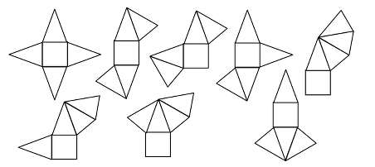
- Après vérifications des schémas, effectuer les constructions aux dimensions requises (2 cm par côté)
Ou : découper des carrés et des triangles équilatéraux de 2 cm d côté, construire la pyramide en collant les pièces puis « l’ouvrir » successivement de différentes manières et noter les dispositions des faces dans le plan avant d’éliminer celles qui sont isométriques.

Notions mathématiques
pyramide, développement, pliage, isométrie

Résultats

17.I.13
Points attribués sur 1671 classes de 21 sections:
Catégorie | 0 | 1 | 2 | 3 | 4 | Nb. de classes | Moyenne
Cat 6 | 208 (28%) | 402 (55%) | 64 (9%) | 39 (5%) | 18 (2%) | 731 | 0.98
Cat 7 | 124 (23%) | 314 (59%) | 70 (13%) | 19 (4%) | 7 (1%) | 534 | 1.01
Cat 8 | 68 (17%) | 225 (55%) | 73 (18%) | 26 (6%) | 14 (3%) | 406 | 1.24
Total | 400 (24%) | 941 (56%) | 207 (12%) | 84 (5%) | 39 (2%) | 1671 | 1.06
Rappel: Le problème est résolu dans les conditions particulières du RMT: classe entière, élèves en autonomie complète, 5 à 7 problèmes à résoudre, une seule feuille de réponses par problème.
Selon les critères déterminés lors de l’analyse a priori :
- 4 points: Réponse correcte (8 développements différents avec les 8 dessins), on n’exige pas une grande précision, mais la distinction claire du carré, des quatre triangles équilatéraux et de leurs positions respectives
- 3 points: Réponse correcte (8 développements différents) avec dessin des six développements qui ne sont pas donnés dans les exemples (sans doublures)
ou réponse avec 7 ou 9 développements différents (due à un oubli ou une « doublure ») avec les dessins correspondants clairs (avec ou sans les exemples)
- 2 points: Réponse avec 5 ou 6 ou 10 ou 11 développements différents avec les dessins correspondants clairs, due à deux oublis ou deux « doublures »
ou 8 développements différents mais avec dessins très imprécis ou faces non-contiguës
- 1 point: De un à quatre développements trouvés, différents des exemples
- 0 point: Incompréhension du problème

